МУНИЦИПАЛЬНОЕ БЮДЖЕТНОЕ ОБЩЕОБРАЗОВАТЕЛЬНОЕ УЧРЕЖДЕНИЕ
КОСПАШСКАЯ ОСНОВНАЯ ОБЩЕОБРАЗОВАТЕЛЬНАЯ ШКОЛА

Исследовательская работа по теме:
АРХЕОЛОГИЧЕСКИЕ ПАМЯТНИКИ ПРИРОДЫ АЛЕКСАНДРОВСКОГО РАЙОНА ПЕРМСКОГО КРАЯ

Работу выполнили:
учащийся 5 «а» класса МБОУ КООШ
Субботин Егор Владимирович
учитель истории МБОУ КООШ
Дюжина Анна Игоревна

КИЗЕЛ
2021
Содержание

Введение  Глава 1. Александровский муниципальный район: история возникновения и развития.  Глава 2. История изучения памятников природы Александровского района.  Глава 3. Археологические памятники Александровского района.  Заключение  Список литературы | 3  5  11  18  34  36

Введение

Памятники природы – это уникальные, невосполнимые, ценные в экологическом, научном, культурном и эстетическом отношениях природные комплексы, а также объекты естественного и искусственного происхождения.
Александровский район Пермского края является уникальным, в этом смысле, хранителем истории. Рельефные формы поражают своим масштабом не только местных жителей и туристов-любителей, но и специалистов из разных областей науки. Большинство памятников истории и культуры района тесно взаимосвязаны с геологической средой, а иногда и являются ее составной и неотъемлемой частью.
На территории Александровского района расположено 15 археологических памятников природы. Большое количество и разнообразие пещер послужило основой их использования в древности, как животными, так и человеком.
Изучение истории становления и развития археологических и исследований Александровского района является важным научным направлением отечественной истории науки. Оно дает возможность сформировать целостное представление об этапах обретения археологических знаний и тех исторических процессах, которые происходили в глубокой древности на Урале, в частности, на территории Александровского района.
Цель исследовательской работы – выявить археологические памятники Александровского района; выявить исследователей, изучавших археологические Александровского района.
Объект исследования – археологические памятники Александровского района.
Предмет исследования – история изучения археологических памятников Александровского района.
Задачи исследования:
- систематизировать имеющуюся литературу по теме;
- рассмотреть историю возникновения и развития Александровска;
- рассмотреть историю изучения археологических памятников Александровского района;
- выявить исследователей Александровского района карбонового карста.

ГЛАВА 1. Александровский муниципальный район: история возникновения и развития

Александровский муниципальный округ – административно-территориальная единица, входящая в состав Пермского края. Статус муниципального округа Александровск получил 27 мая 2019 года. Город расположен на западном склоне Среднего Урала, на реке Лытва.
Александровский муниципальный округ можно считать уникальным культурным пространством, на его территории расположены 11 памятников истории и культуры местного значения, 3 памятника архитектуры и культуры федерального значения, 21 археологический памятник, 10 особо охраняемых ландшафтных памятников регионального значения, 3 памятника регионального значения, главная достопримечательность города – Голубые озера пос. Карьер-Известняк, а также памятные места, где жили и работали известные личности: А.П. Чехов, Б.Л. Пастернак, В.И. Немирович-Данченко, А.П. Гайдар, И.И. Левитан, Б.И. Збарский (Таблица 1, 2).

Таблица 1 «Памятники истории и культуры Александровского муниципального района».
№ п/п | Наименование объекта истории и культуры | Месторасположение
1. | Краеведческий музей Александровска | ул. Свободы, д. 98
2. | Дом заводоупавляющего г. Александровска XIX в.; место размещения руководства партизан и большевиков в период революционных событий. | ул. Гайдара, д. 65
3. | Спасо-Преображенская церковь 1812-1829 гг. | ул. Свободы, д. 105
4. | Братская могила советских воинов (1941-1945 гг.) | Александровское кладбище
5. | Братская могила жертв Гражданской войны 1918 г. | Александровское кладбище
6. | Братская могила советских воинов (1941-1945 гг.) | Яйвинское кладбище
7. | Дом А.П.Гайдара | ул. Гайдара, д . 97
8. | Морозовский парк, созданный в начале ХХ в. Саввой Морозовым | п. Всеволодо-Вильва
9. | Церковь св. Николая Чудотворца 1883 г. | с. Усть-Игум, Аледерево
10. | Свято-Николаевская церковь | д. Булатово
11. | Филиал Пермского краевого музея «Дом Пастернака» | п. Всеволодо-Вильва
12. | Рассоло-извлекательные трубы бывшего строгановского соляного промысла, окрестности деревни Булатово | Берег р. Усолка
13. | Памятный крест на месте часовни Всеволожских | с. Ивака
14. | Руины корпусов химического завода, начало ХХ в. | с. Ивака
15. | Труба кирпичного завода Голицыных | с. Усть-Игум
16. | Памятники жертвам Гражданской войны | п. Всеволодо-Вильва, с. Усть-Игум
17. | Мемориальный комплекс павшим на фронтах великой Отечественной войны | п. Всеволодо-Вильва, с. Усть-Игум, п. Карьер-Известняк, п. Ивакинский Карьер

Таблица 2 «Памятники археологии и геологии Александровского муниципального района краевого, регионального и местного значения».
№ п/п | Наименование объекта истории и культуры
1. | Грот Близнецова
2. | Грот Большой
3. | Грот Высокий
4. | Пещера Двухэтажка («Сквозная»), стоянка
5. | Пещера Драконова Щель (Дующая), стоянка
6. | Ивакинский грот
7. | Пещера Льва
8. | Пещера Подземных Охотников (Стадника), стоянка
9. | Соколья пещера (Соколинный камень), святилище
10. | Пещера Тайн, стоянка
11. | Урсинский грот
12. | Чаньвинская пещера (Вогульская)
13. | Грот Черные кости
14. | Грот Болбан
15. | Пещера Насад (Ласточка)
16. | Пещера Тихий камень 9пещера Тихая, пещера Лепихина), стоянка
17. | Махневская-1 (Пещера Дракон), стоянка
18. | Махневская-2 (грот Носорожий), стоянка
19. | Махневская-3 (пещера Ледяная), стоянка
20. | Яйвинский острожок, поселение
21. | Голубые озера п. Карьер-Известняк
22. | Пещерный комплекс Двухэтажка
23. | Лазаревский камень

Впервые слово «Александровск» появилось в документах в начале XIX века как название завода и поселка вокруг него: «Александровский завод». По преданию, один из владельцев завода назвал Лытвинский завод в честь своего сына Александра. Именно эта историческая страница отразится на символе города – гербе: в пересеченном лазурью и серебром поле, стоит юноша (Александр) в черном кузнечном фартуке, увенчанный княжеской шапкой в сопровождении кузнечного молота и пушечными ядрами (Рисунок 1).
Рисунок 1. Герб Александровского муниципального района

Разрешение на строительство «чугуноплавильного и железоделательного завода» давали неоднократно, начиная с 1763 года. С началом строительства завода связано и появление поселка. Изначально территория района входила в состав Соликамского уезда Великопермской земли. В августе 1919 года Александровский поселок в составе Соликамского уезда отнесен к Пермской губернии. В 1920 году в Пермской губернии стали прорабатываться вопросы по районированию. В начале 1924 года в составе Верхне-Камского округа образован Кизеловский район, в который был включен Александровский поселок. В июне 1942 года Молотовский облисполком принял решение об образовании самостоятельного района за счет отделения от города Кизела его пригородной и сельскохозяйственной зоны (Рисунок 2).
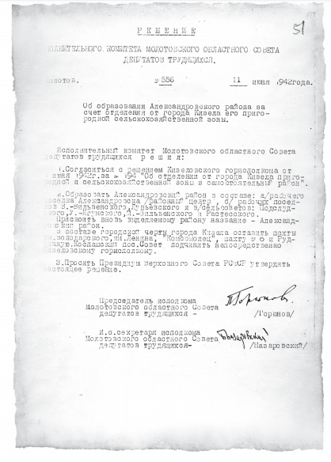
Рисунок 2. Решение об образовании Александровского района за счет отделения от города Кизела его пригородной сельскохозяйственной зоны

Александровск стал центром промышленного района, на территории которого находились Яйвинский лесозавод, Вижайский мехлесопункт, завод «Метил», Ивакинский химзавод, каменноугольная шахта, завод «Огнеупор», леспромхоз, два совхоза, 16 колхозов и основное предприятие района — Александровский завод горного машиностроения.
В 1920—1930-е годы Александровский машиностроительный завод производил бурильное оборудование и насосы, стальные заготовки. К этому же времени в городе остановилась работа шахт из-за выработки угля в недрах земли города.
Важнейшими событиями послевоенной истории города стало строительство и запуск Яйвинский ГРЭС в 1963 году.
Статус Александровска изменился 25 августа 1951 года, где Указом ПВС РСФСР рабочий поселок Александровский Александровского района Молотовской области преобразован в город областного подчинения.
Новой, самостоятельной административно-территориальной единице областного подчинения присвоено наименование — город Александровск.
В составе города стали входить рабочие поселки Яйва, Луньевка, Всеволодо-Вильва, Карьер-Известняк и другие, всего — 70 населенных пунктов.
В 2005 году произошло реформирование органов местного самоуправления в Пермской области в целях организации местного самоуправления в соответствии с Федеральным законом от 06.10.2003 № 131-ФЗ «Об общих принципах организации местного самоуправления в РФ».
Муниципальное образование «Город Александровск» наделено статусом муниципального района Законом Пермской области от 01.12.2004 № 1888-412 «Об утверждении границ и о наделении статусом муниципальных образований административной территории города Александровска Пермской области».
С 01.01.2006 года г. Александровск становится центром Александровского муниципального района Пермского края.
ГЛАВА 2. История изучения памятников природы Александровского района

Строение рельефа Александровского района, как и всей территории Пермской области, обусловлены тем, что территория расположена на стыке Русской равнины (Восточно-Европейской) с горной частью Урала. На западе Александровского района располагается восточное крыло Среднекамско-Косьвинской низменности. Низменный рельеф западной части района, а также речная долина реки Яйвы, способствуют заболачиванию местности. Именно здесь, в западной части района, в низовьях реки Яйвы находится самое низкое место — район Диких озер. Восточная часть Александровского района более возвышена, но по отношению ко всей Уральской горной стране - это самая низкая часть Урала.
В восточной и центральной частях Александровского района получили развитие карстовые формы рельефа. Среди таких форм следует выделить карстовые пещеры, карстовые трещины, небольшие карстовые воронки.
На территории района существует более 25 пещер, из них 21 являются археологическими памятниками природы.
Территория Александровского района завораживает своей красотой. Она одна из самых богатых территорий, входящий в состав Кизеловского карстового района (Рисунок 3).
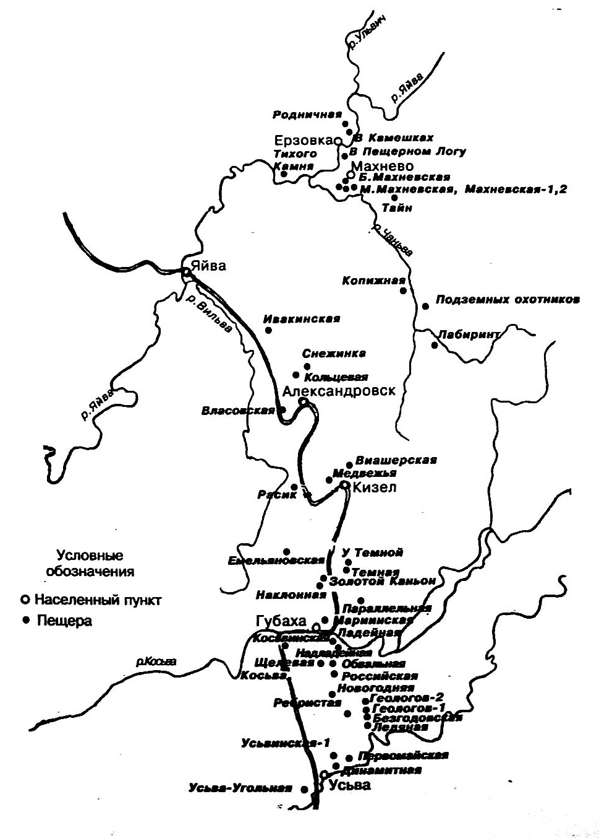
Рисунок 3. Схема расположения природных памятников Кизеловского карстового района

Самыми первыми объектами исследования Александровского района стали Чаньвинские пещеры, упоминания которых относятся к 1771 году академиком И.И. Лепехиным. Правда, в пещере он не был, информацию о ней записал со слов местных жителей. В частности Лепехин написал, что пещера завалена костями оленей и лосей, также в ней можно увидеть деревянных идолов.
Первые археологические раскопки в Чаньвинской (Вогульской) и Сокольей пещерах были предприняты археологом и краеведом XIX века Сергеем Ивановичем Сергеевым.
Бесценной информацией в истории исследования Чаньвинских пещер и пещерах поблизости является статья Сергеева «О пещерах на р. Яйве и ее притоках, Соликамского уезда, Пермской губернии».
В начале своей статьи Сергей Иванович процитировал профессора И.В. Мушкетова: «Пещеры представляют громадный научный интерес, с одной стороны, как очевидные результаты мощной деятельности подземной воды, с другой – как места, где происходят интересные физические явления, и с третьей – как богатая сокровищница останков доисторического человека и окружающего его мира».
Много пещер по близости с Вогульской исследовал Сергеев со своей командой, в том числе и другой памятник архитектуры – Соколья (Соколиная) пещера в 1893 году. Протяженность пещеры – 30 метров, расположена в Соколином камне.
«В этом камне есть пещера, называемая «под Сокольей». Я был в ней 2 июня и 13 июля 1893 года, подъем от реки не более 20-30 саж… Устье, также как и в предыдущей пещере, частью прикрыто камнями, вроде вала, так что видимая высота устья только 0,60 сажени. Глубина 15 сажень… Дно пещеры состоит из мерзлой глины, смешанной с известью и заваленной щебнем и камнями…», - так было описано в книге Сергеева С.И.
Пещера хранит археологические и палеозоологические остатки. Например, при раскопках были обнаружены ракушки каури с Индийского океана, часть костяной стрелы и другие интересные археологические находки. В пещере встречаются кости плейстоценовых животных.
Последователем Сергеева стал александровский краевед Евгений Панфилович Близнецов. Именно его работы и многолетние настойчивые поиски имеют огромное значение, посвященные изучению карстового района этого обширного края, охватывающего бассейны рек Чаньвы, Яйвы, Косьвы и Усьвы.
С середины 60-х годов XX века Евгений Панфилович вел активное исследование александровских пещер совместно с учеными из Екатеринбурга, Перми и Санкт-Петербурга.
Первый грот, который был выявлен Евгением Панфиловичем в 1963 году – пещера Подземных Охотников.
Пещера Подземных Охотников является наиболее крупной из многообразия пещер на р. Чаньве и участках между устьями речек Черной и Анюша. Обнаружена она была в октябре 1962 года В,П. Стадником. Пещера находится примерно в 40 м над урезом реки. Длина пещеры более 100 метров.
В своей статье, посвященной пещере Подземных Охотников Близнецов описывает объекты, которые обнаружил во время исследования: «В пещере обитают летучие мыши, которые чаще всего встречаются в гроте Хаотичном. Некоторые из них (около двух десятков) постоянно живут в пещере.
В пещере есть и насекомые, похожие на комаров, а также зимуют обычные комары. Повсеместно распространены экскременты мелких грызунов.
Различные костные, а также другие останки животных обнаружены в пещере, главным образом во внутренних полостях, расположенных за гротом Арктический.
Среди найденных остатков (по предварительным определениям) были установлены: три почти целых черепа и другие кости скелетов пещерных медведей, различные части черепов и скелетов двух молодых пещерных медведей, три черепа соболей, почти полный скелет лисы, различные кости мелких хищников, зайцев, птиц, грызунов».
Судя по найденным остаткам, пещера, очевидно, служила в течение какого-то периода местом зимней спячки пещерных медведей. Интересно, что «поверхность и углы каменных плит в гроте Хаотичном настолько отполированы, что кажутся покрытыми каким-то коричневым лаком», отметил в своей статье Евгений Панфилович.
В этом же году Близнецовым была исследована пещера Тайн, которая находится в долине правого притока реки Чаньвы – на реке Березовая.
Впервые пещеру описал Сергей Иванович Сергеев, но описание ограничилось лишь входным гротом. В бюллетене «Маршруты походов и путешествий по местному краю» Е.П. Близнецов пещеру Тайн описывает, как место пребывания древнего человека: «Пещера с древних времен была жильем, убежищем, местом погребения, галереями картин и скульптур, местом завершения магических обрядов. Начиная с каменного века, человек оставлял следы пребывания и обитания в виде костищ, костей, съеденных животных, орудий труда». Раскопки в этой пещере дали ценнейший материал для истории человечества. Все объекты из пещеры Тайн были изъяты. Сейчас останки животных и человека находятся в музее.
Находки и исследования были настолько поразительны, что работами Евгения Панфиловича Близнецова заинтересовался сам Отто Николаевич Бадер. «Мне казалось, что Е.П. Близнецов недостаточно обосновывает принадлежность некоторых открытых им пещер к числу стоянок людей палеолита древнекаменного века. С целью проверки я отправился вместе с ним и небольшой группой студентов Пермского и Свердловского университетов в пос. Талый и далее в Анюшу для раскопок одной из новых пещер на реке Чаньве. В ней мы нашли в древнем слое ледниковой эпохи вместе с кремневыми изделиями человека кости съеденных им животных: северного оленя, лося, бизона и мамонта. Состав костей позволяет с уверенностью относить эту пещерную стоянку к ледниковой эпохе. Я назвал ее по имени первооткрывателя гротом Близнецова. Под этим именем он и войдет в научную литературу. Если бы не давние открытия на Печере, эта стоянка была бы самым северным пунктом расселения древнейшего человечества на материке Европы». Эта статья была опубликована в местной газете «Уральская кочегарка», где Отто Николаевич говорит о гроте Близнецова и пещере Драконова Щель, выявленные Евгением Панфиловичем с экспедиционной командой в 1964 году.
Пещера Драконова Щель относится к пещерному комплексу Чаньвинские пещеры и имеет еще два названия: Чаньвинская 1 или пещера Дующая. В этой пещере были обнаружены раздробленные кости животных и тонкие углистые прослойки от очагов, возможно, мезолитического времени. Свое название «Дующая» пещера получила среди местного населения. В пещере постоянные «гуляющие» ветра, из-за которых в коридорах пещеры постоянно стоит гул, который наводит страх и ужас на туристов.
В ходе своих исследовательских действий Е.П. Близнецов с командой из других городов выявил и обследовал еще 7 гротов и пещер: Урокинский грот, Чаньнские кости, Ивакинский грот, пещера Насад и грот Пещерный Лев были открыты в 1965 году; грот Болбан в 1966 году; Белый и Большой гроты в 1967 году. Все они естественного происхождения. Возраст известняков, в которых расположились пещеры, около 205 – 230 млн. лет. Известняки относятся к нижнему отделу пермской системы. Пещеры расположены в скалах, как с восточной, так и с западной стороны трассы.
Огромное значение имеют открытия О.Н. Бадера, но открытия Е.П. Близнецова привнесли неоценимый вклад в историю развития города Александровска и всецело Кизеловского карстового района.
Белый грот, грот Болбан, Большой грот, грот Близнецова, пещера Драконова Щель, Ивакинский грот, пещера Насад, грот Пещерный Лев, грот Подземных Охотников, пещера Соколья, пещера Тайн, пещера Тихий Камень, Уроинский грот, Чаньвинская (Вогульская) пещера и грот Черные кости Александровского муниципального района внесены в перечень памятников истории и культуры регионального значения Распоряжением Губернатором Пермской области «О Государственном учете недвижимых памятников истории и культуры Пермского края регионального значения» от 5 декабря 2000 года № 713-р с изменениями Распоряжения Правительства Пермского края от 31.12.2010 года № 277-рп.
Рекреационный потенциал Александровского муниципального района многогранен, для него характерна исключительно высокая насыщенность познавательными объектами, как природными, так и культурно-историческими. Любителям активного отдыха будет интересно посетить эти чудесные места. Сложность стоит в том, что до многих археологических памятников добраться можно только по реке или подножию скал, а некоторые пещеры находятся на большой высоте, что представляет большую опасность для жизни среди неподготовленных туристов.

ГЛАВА 3. Археологические памятники Александровского района

Александровск – уникальное культурное пространство. Под охраной государства находятся памятники природы - пещеры и гроты, в которых найдены останки древних животных и следы деятельности древнего человека. На территории района расположено 21 природных памятника, из которых 15 являются памятниками археологии.
Самыми первыми объектами исследования Александровского района стали Чаньвинские пещеры (Чаньвинская пещера и Пещера Тайн), упоминания которых относятся к 1771 году академиком И.И. Лепехиным. Правда, в пещере он не был, информацию о ней записал со слов местных жителей. В частности Лепехин написал, что пещера завалена костями оленей и лосей, также в ней можно увидеть деревянных идолов.
Первые археологические раскопки в Чаньвинской (Вогульской) пещере были предприняты археологом и краеведом XIX века Сергеем Ивановичем Сергеевым.
Бесценной информацией в истории исследования Чаньвинских пещер и пещерах поблизости является статья Сергеева «О пещерах на р. Яйве и ее притоках, Соликамского уезда, Пермской губернии».

Чаньвинаская (Вогульская) пещера

Чаньвинская (Вогульская) пещера является древним мансийским святилищем эпохи энеолита, куда они в преддверии масленицы собирались со всех сторон.
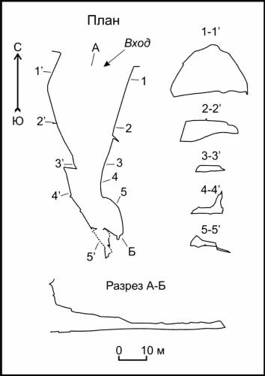
Схема пещеры, составленная И.А. Лавровым в 1996 г.

Вогульская пещера имеет рекордную для пещер Пермского края величину входа (ширина 28 м при высоте 17 м).
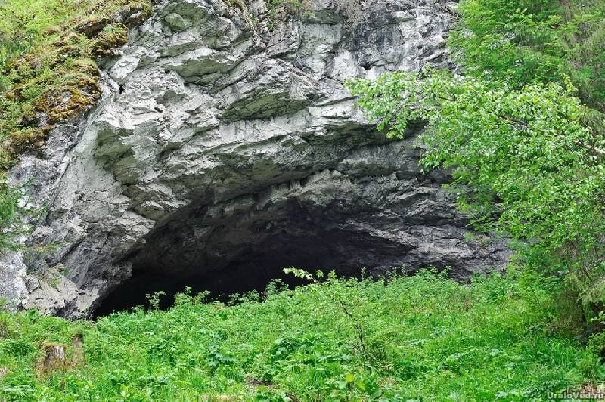
Вход в пещеру

Сергеев со своей командой были поражены внешними размерами пещеры. Результатом работы были находки массы черенков глиняной посуды, костей, зубов, наконечников костяных и железных стрел, подвесок, серебряных монет, медного идола и проч.
Ввиду исследовательской деятельности Сергеев составил план Чаньвинской пещеры. Несколько лет назад у входа в пещеру был установлен деревянный идол, а около него был выложен круг из камней.
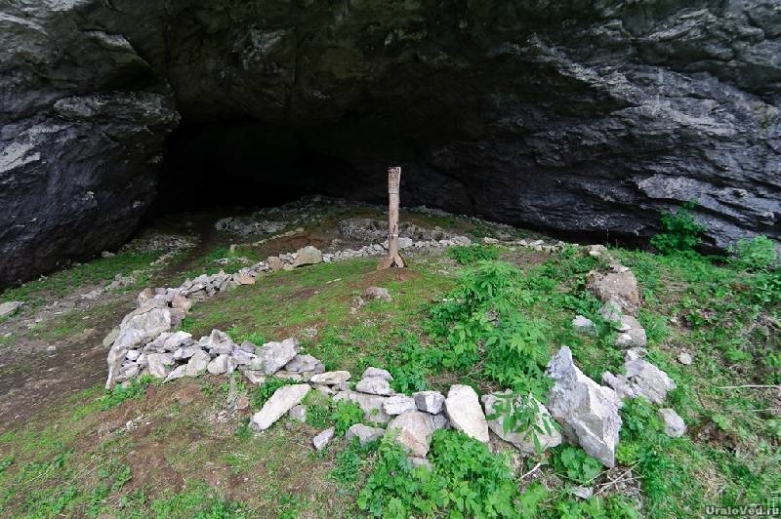
Копия вогульского идола
Пещера Тайн
Пещера Тайн – это пещера эпохи палеолита, известная прежде всего как самое больше на Урале кладбище пещерных медведей.
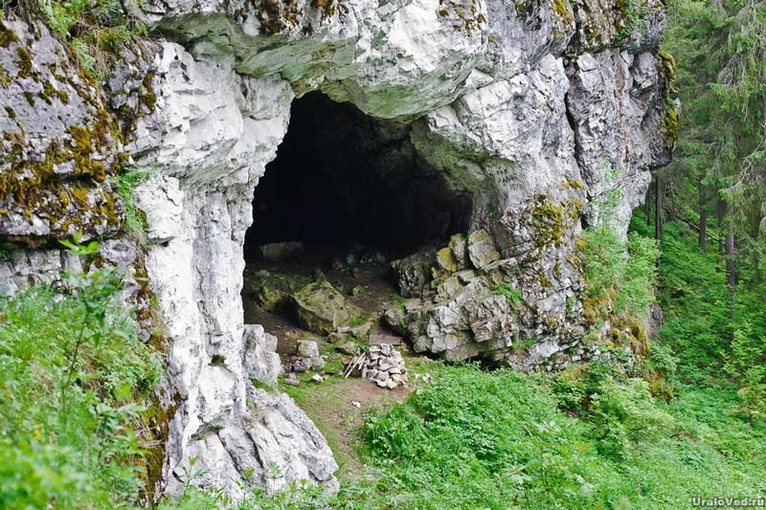
Вход в пещеру

Впервые пещерные медведи появились здесь 37 тысяч лет назад, а примерно 12 тысяч лет назад они вымерли. Но кости медведей продолжали появляться в пещере - на этот раз благодаря древнему человеку, который организовал там святилище.
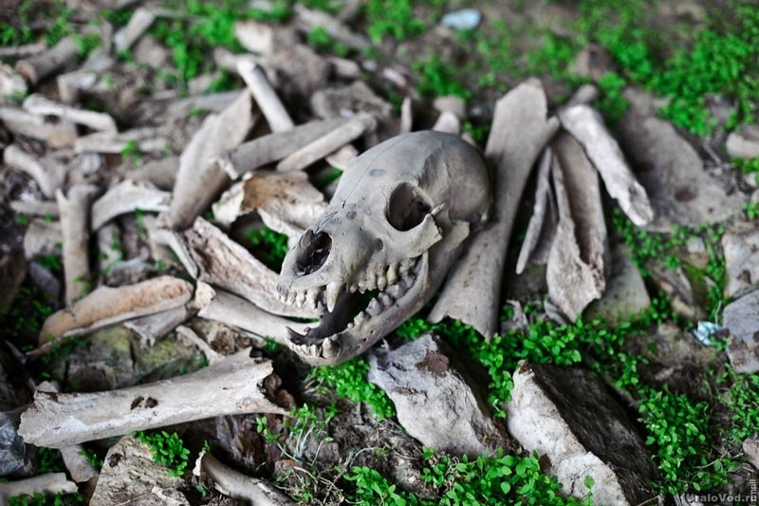
Скопление костных остатков пещерных медведей в пещере Тайн

Древние аборигены Урала - манси (вогулы) использовали эту пещеру в ритуальных целях вплоть до рубежа XVIII-XIX веков.
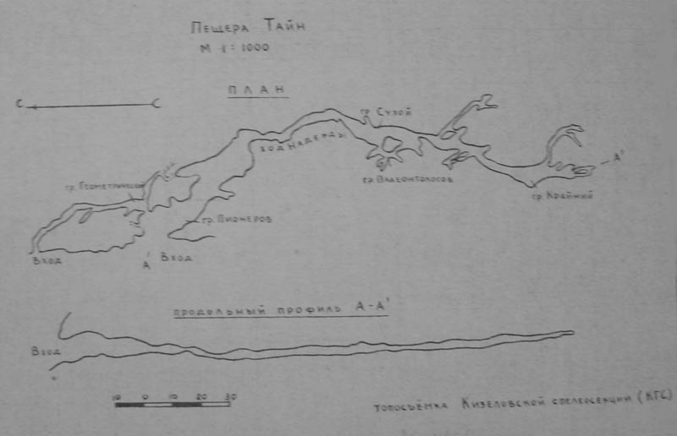
Схема пещеры Тайн
Пещера Соколиный Камень (Соколья пещера)
Соколья пещера эпохи Средних веков, расположенная на левом берегу реки Яйва в Соколином Камне. Протяженность пещеры составляет 30 метров. Впервые ее обследовал Сергеевич С.И. в 1893 г.
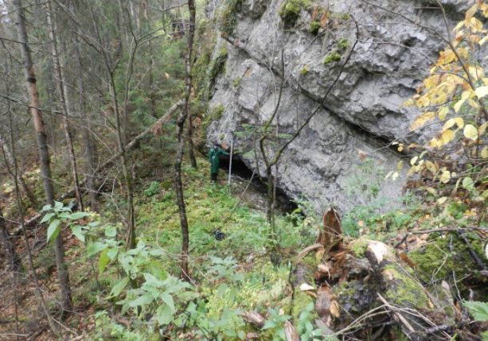
Вход в пещеру

Пещера хранит археологические и палеозоологические остатки. Например, при раскопках Сергеева С.И. были обнаружены ракушки каури с Индийского океана, часть костяной стрелы и другие интересные археологические находки. В пещере встречаются кости плейстоценовых животных.

Пещера Подземных Охотников (Пещера Стадника)
Пещера эпохи мезолита - Подземных Охотников является наиболее крупной из многообразия пещер на р. Чаньве и участках между устьями речек Черной и Анюша. Выявлена она была в 1963 года Е.П. Близнецовым.
Пещера находится примерно в 40 м над урезом реки. Длина пещеры более 100 метров.
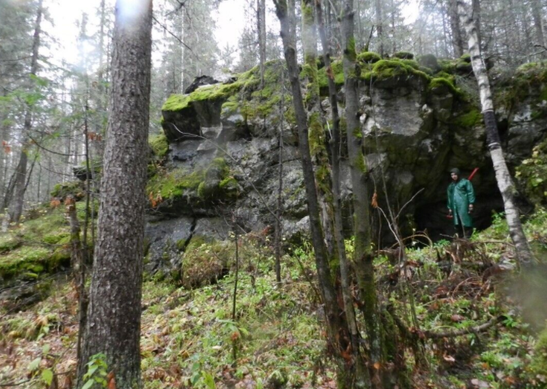
Вход в пещеру

Двухэтажная пещера Подземных Охотников имеет сложное строение. Здесь наблюдается преобладание мешкообразных полостей над коридообразными. В пещере насчитывается три больших и три малых грота. Все гроты, за исключением грота Узелка, соединяются между собой низкими широкими проходами. Между гротами Хаотичным и Раздумий такой проход загроможден обвалом крупных глыб.
В своей статье, посвященной пещере Подземных Охотников Близнецов описывает объекты, которые обнаружил во время исследования: «В пещере обитают летучие мыши, которые чаще всего встречаются в гроте Хаотичном. Некоторые из них (около двух десятков) постоянно живут в пещере.
Среди найденных остатков (по предварительным определениям) были установлены: три почти целых черепа и другие кости скелетов пещерных медведей, различные части черепов и скелетов двух молодых пещерных медведей, три черепа соболей, почти полный скелет лисы, различные кости мелких хищников, зайцев, птиц, грызунов.

Белый грот (Белый склеп)
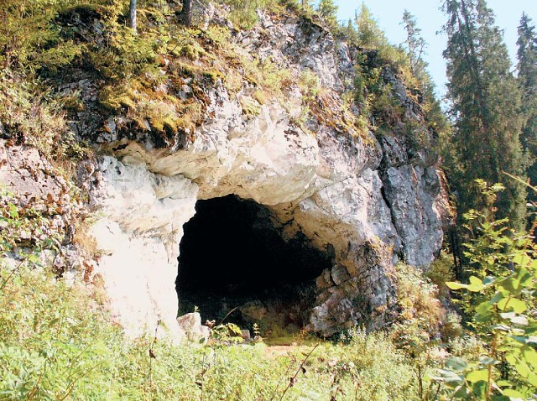
Вход в пещеру

Грот эпохи палеолита, расположенный неподалеку от пещеры Подземных Охотников – Белый Склеп, выявленный Евгением Панфиловичем Близнецовым в 1967 году. Грот расположен на правом берегу реки Чаньва, между устьями рек Коспашка и Костанка.
В гроте были найдены плейстоценовые отложения с костями животных и каменными изделиями эпохи палеолита. Состояние грота на сегодняшний день - удовлетворительное. Земли лесного фонда по земельному кадастру. На балансе Яйвенского лесхоза Луньевского лесничества.

Грот Болбан
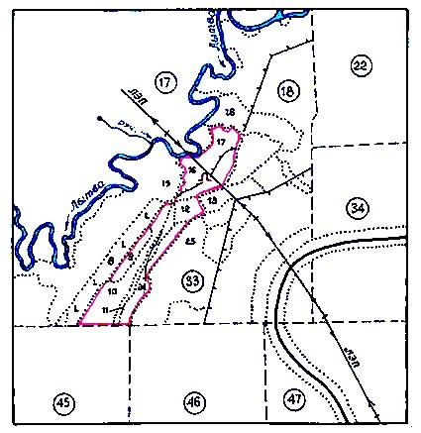
Схема грота.

Грот Болбан является археологическим памятником эпохи палеолита. Выявлен он Евгением Панфиловичем Близнецовым в 1966 году. Грот расположен в 7 км к югу от Александровска.
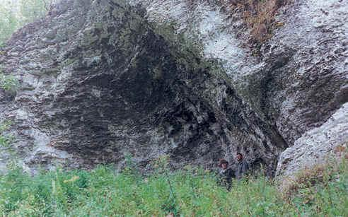
Вход в грот

В гроте Болбан при раскопках были выявлены плейстоценовые отложения с костями животных и кремневыми предметами эпохи палеолита. Состояние их удовлетворительное.

Большой грот
Большой грот, выявленный Евгением Панфиловичем Близнецовым в 1967 году, относится к эпохе палеолита. Расположен он на левом берегу реки Луньевка, напротив одноименного поселка. В гроте во время исследований были обнаружены плейстоценовые отложения с костями животных и кремневыми изделиями эпохи палеолита.

Грот Близнецова (Белоснежный)
Грот Близнецова – археологический памятник эпохи палеолита. Он, как и большинство археологических памятников Александровска, был выявлен местным краеведом Евгением Панфиловичем Близнецовым в 1964 году. Находится памятник на правом берегу реки Чаньва в 2 км вверх по течению от устья реки Костанок и в 6 км к югу от поселка Скопкортная. Грот Близнецова – это наклонная пещера длиной 25 м с большим входным гротом. Пол грота покрыт глыбами, глиной и в дальней части льдом.
Вход в пещеру

Археологические раскопки Близнецова Е.П. в одноименном гроте проводились в 1967 году совместно с Отто Николаевичем Бадером. Исследования показали наличие в отложениях пещеры костей плейстоценовой фауны (северного оленя, лошади, носорога, мамонта, бизонов). Собрана коллекция каменных изделий эпохи позднего палеолита. Радиоуглеродная датировка костей палеолитического слоя свидетельствует о возрасте 28000 лет.
Пещера Чаньвинская 1 (стоянка Драконова Щель, Пещера Дующая)
Впервые культурный слой на памятнике выявлен Близнецовым Евгением Панфиловичем в 1964 году. Памятник относится к эпохе палеолита. Пещера расположена на левом берегу реки Чаньва в 0,5 км к востоку, юго-востоку от устья реки Копюшка. Весь пол пещеры усыпан мелкими известняковыми камнями. Предходовая площадка по краю покрыта зарослями густого кустарника.
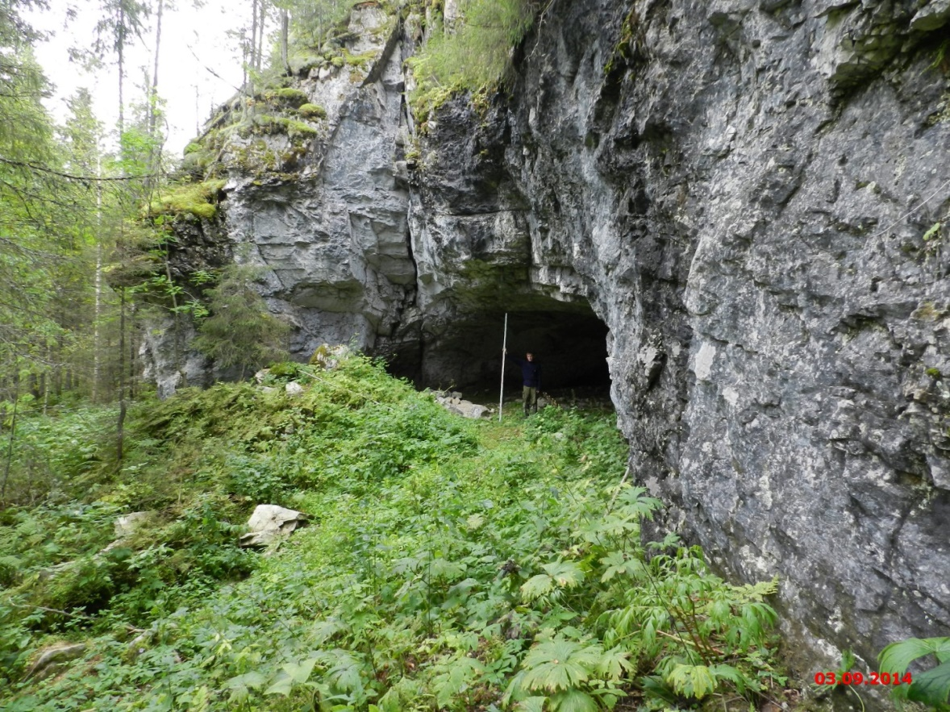
Стоянка Драконова Щель, пещера Дующая

Е.П. Близнецовым в ходе исследования были найдены расколотые кости и зафиксирована прослойка углей. В 2000 году памятник вновь был тщательно изучен и осмотрен П.Е. Максимовым и Э.В. Чуриловым. В рамках проведения инвентаризации памятников археологии Пермской области. Ими были зафиксированы нерекультивированные шурфы и грабительские ямы.
Свое название «Дующая» пещера получила среди местного населения. В пещере постоянные «гуляющие» ветра, из-за которых в коридорах пещеры постоянно стоит гул, который наводит страх и ужас на туристов.

Ивакинский грот
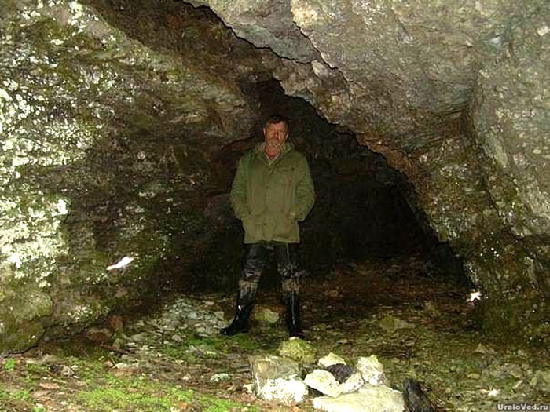
Вход в Ивакинский грот

Ивакинский грот выявлен Евгением Панфиловичем Близнецовым в 1965 году. Он расположен на левом берегу реки Ивака, в 1 км от поселка Ивака. Является археологическим памятником эпохи палеолита.
Во время исследований в гроте были выявлены плейстоценовые отложения с расколотыми костями животных.
Пещера Насад

Как и большинство пещер, расположенных на территории Александровского района, пещера Насад была выявлена Евгением Панфиловичем Близнецовым. Ее он обнаружил в 1965 году. Пещера Насад расположена в 3 км от города на восточном склоне горы Насад.
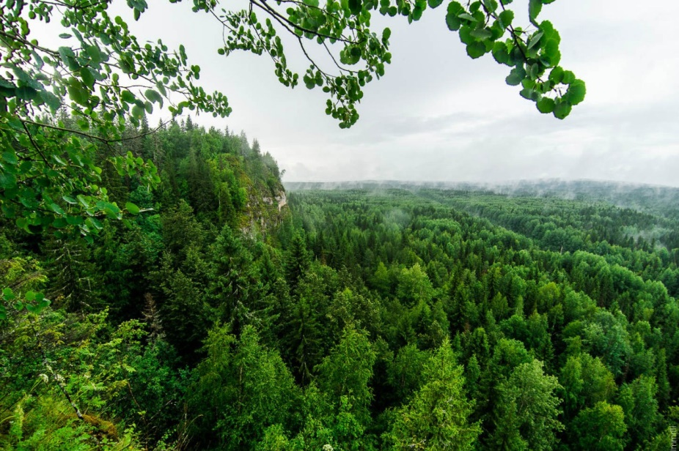
Гора Насад
Чаньвинская 3 (Грот Пещерный Лев)
Культурный слой в гроте «Пещерного льва» впервые выявлен в 1965 г Евгением Панфиловичем Близнецовым. В ходе разведочных раскопок им обнаружены плейстоценовые отложения с костями животных и залегающими вместе с ними каменными орудиями.
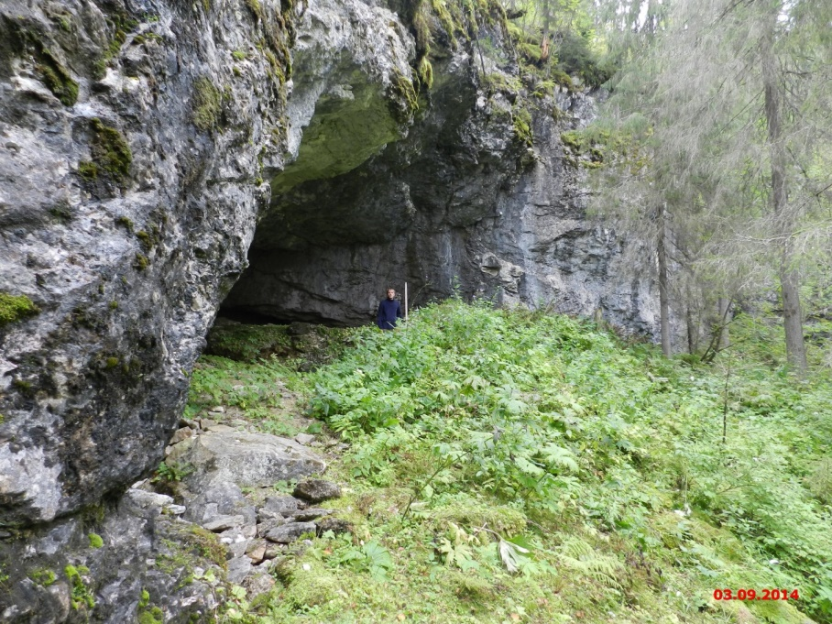
Грот Пещерный Лев
Памятник археологии расположен на левом берегу реки Чаньва, в 0,6 км к юго-востоку от устья реки Копюшка.
В 1967 г. в гроте Пещерный Лев проводились раскопки под руководством его первооткрывателя. В ходе работ им был собран следующий материал: кремневый нуклеус и кости плейстоценовых животных, среди которых особо выделяется довольно редкая находка - кости черепа (верхней челюсти и мозговой коробки) пещерного льва. Эта находка и дала название гроту – грот «Пещерного льва».
На основе материалов раскопок Близнецова Е.П., его архива, архива В.А. Оборина и архивных документов отдела культуры при администрации г. Александровска комплекс в гроте Пещерный Лев может быть датирован эпохой палеолита.
Пещера Тихий Камень
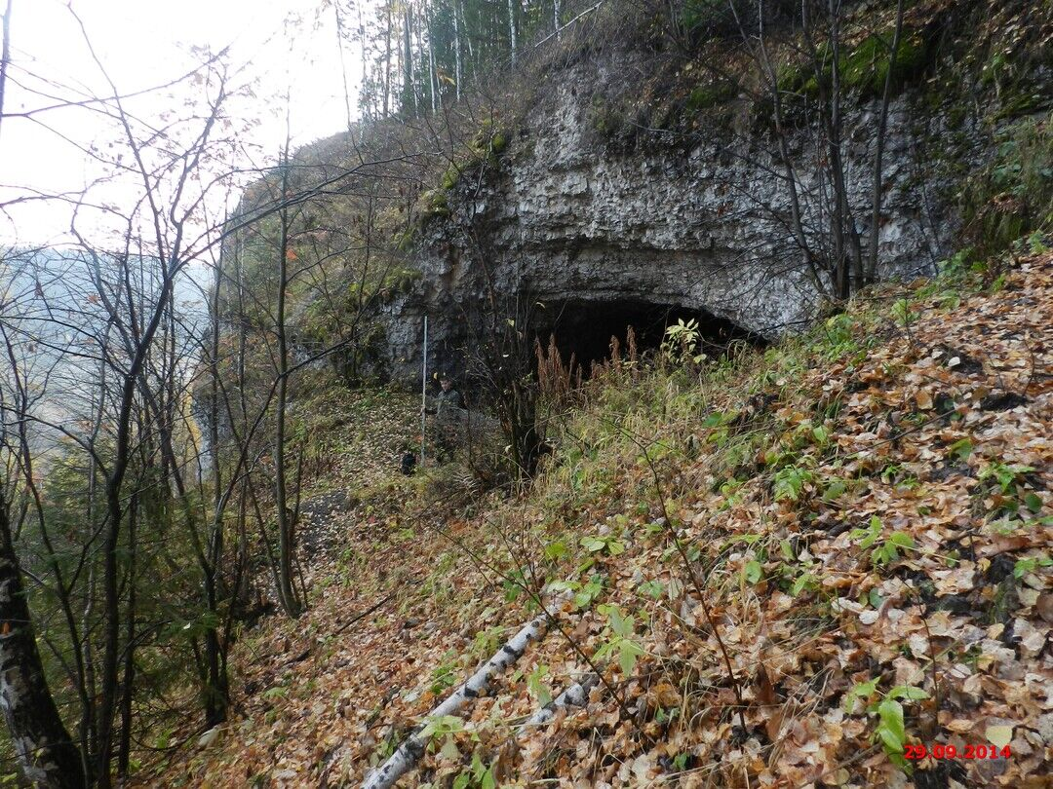
Вход в пещеру
Пещера Тихий Камень, выявленная Л.А. Балашенко в 1969 году. Она расположена в Тихом Камне на правом берегу реки Яйва. Во время исследования Балашенко Л.А. в плейстоценовых отложениях были выявлены кости животных и каменные изделия эпохи палеолита.
Уроинский грот
Грот, выявленный Евгением Панфиловичем Близнецовым в 1965 году относится к эпохе палеолита. Расположен он в 4 км от города Александровск, на левом берегу реки Восточная Урса.
Во время изыскательных работ в пещере были выявлены расколотые кости животных.
Грот Черные кости
Заключительным в этом списке является грот Черные кости эпохи палеолита. Выявлен он Евгением Панфиловичем Близнецовым в 1965 году на реке Анюша, в 1,5 км от ее устья.
Во время исследования в гроте были расколотые кости животных.
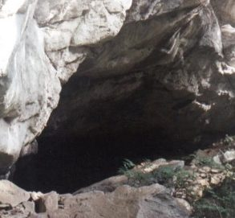
Вход в грот

Заключение

Александровск по праву можно назвать краем уникальных пещер и археологических памятников.
Первыми объектами исследования Александровского района стали Чаньвинские пещеры, упоминания которых относятся к 1771 году академиком И.И. Лепехиным. Правда, в пещере он не был, информацию о ней записал со слов местных жителей. В частности Лепехин написал, что пещера завалена костями оленей и лосей, также в ней можно увидеть деревянных идолов.
Самый большой след в выявлении и исследовании археологических памятников оставил Евгений Панфилович Близнецов – местный археолог и краевед, который большую часть жизни отдал обучению школьников краеведению в местных учреждениях. В свои экспедиции он брал своих учеников, беря на себя полную ответственность за жизнь и здоровье детей.
Находки и исследования были настолько поразительны, что работами Евгения Панфиловича Близнецова заинтересовался сам Отто Николаевич Бадер. «Мне казалось, что Е.П. Близнецов недостаточно обосновывает принадлежность некоторых открытых им пещер к числу стоянок людей палеолита древнекаменного века. С целью проверки я отправился вместе с ним и небольшой группой студентов Пермского и Свердловского университетов в пос. Талый и далее в Анюшу для раскопок одной из новых пещер на реке Чаньве. В ней мы нашли в древнем слое ледниковой эпохи вместе с кремневыми изделиями человека кости съеденных им животных: северного оленя, лося, бизона и мамонта. Состав костей позволяет с уверенностью относить эту пещерную стоянку к ледниковой эпохе. Я назвал ее по имени первооткрывателя гротом Близнецова. Под этим именем он и войдет в научную литературу. Если бы не давние открытия на Печере, эта стоянка была бы самым северным пунктом расселения древнейшего человечества на материке Европы».
В ходе своей работы мы изучили и описали историю города, его развитие. Изучили историю выявленных археологических памятников, находящихся на территории Александровского района.

Список используемой литературы

1. Балашенко Л.А.1965.С.5. Архив КА ПГУ.
2. Близнецов Е.П. Пещерные и археологические и ландшафтные памятники южной и центральной части пригорода Александровска. Александровск, 1967.
3. Близнецов, Е. П. Пещера Подземных охотников // Пещеры. Пермь, 1964. Вып.4 (5).
4. Близнецов Е.П. Описание пещер и гротов. Рукопись. Архив Оборина В.А.
5. Сергеев С.И. О пещерах на р. Яйве и ее притоках, Соликамского уезда, Пермской губернии // Пермский край. Пермь, 1895. Т.3.
6. Пещеры Александровского района [Электронный ресурс]. URL: https://uraloved.ru/ (дата обращения: 15-19.01.2021).

